Diagrama de

Pantalla para usuario final

(FRONTEND)

Módulo de búsqueda, por medio del cual se puede usar los filtros:

-Departamento  
-Municipio  
-Categoría  
-Buscar por texto

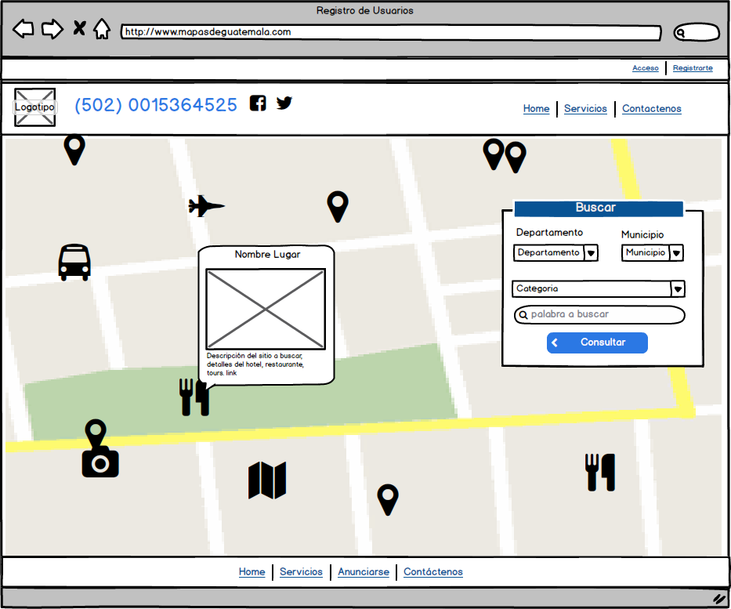

Mapas cambian al seleccionar  
la ubicación según configurada en la plataforma

ESTRUCTURA DE ANUNCIO

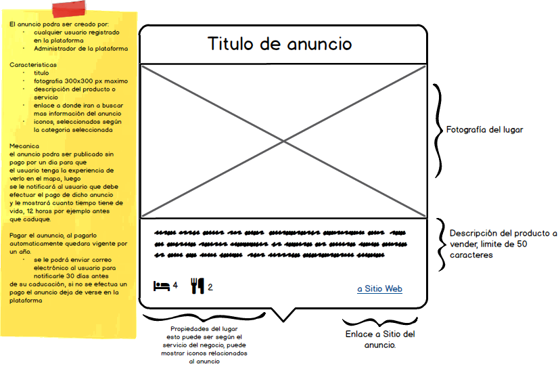

ESTRUCTURA DE BASE DE DATO

